Министерство науки и высшего образования РФ
Федеральное государственное автономное образовательное учреждение высшего образования
«Омский государственный технический университет»
Кафедра «Информатика и вычислительная техника»

ОТЧЁТ
по дисциплине «Открытое программное обеспечение»
«Управление пользователями и группами»
студента Моисеенко Дмитрия Владимировича группы ИВТ-234

Пояснительная записка
Шифр работы От-2068998-43-ИВТ-234-7 ПЗ
Направление 09.03.01

Старший преподаватель А.Г. Анатольев

Студент Д.В. Моисеенко

Омск 2023
Введение
Группы пользователей – это эффективный инструмент, позволяющий распределить права доступа между несколькими пользователями. Они обеспечивают быстрое и наглядное разграничение прав, упрощая управление доступом к различным ресурсам и функциям системы.

Постановка задач
В текстовом режиме входим в систему.
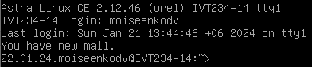
Получаем подробную информацию о текущем пользователе.
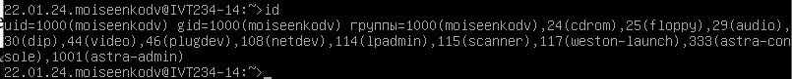
Выводим информацию о всех реальных и виртуальных учетных записях и подсчитываем их количество.
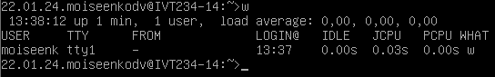
Создаем в системе двух новых пользователей morticia и gomez.
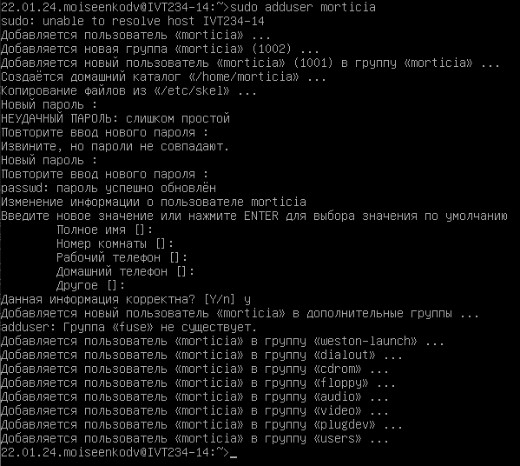
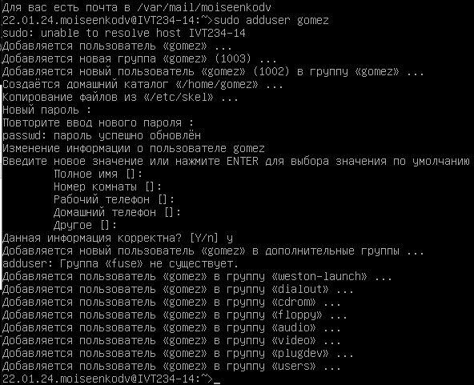
Открываем две новые консоли и входим в систему с учетными записями morticia и gomez соответственно.
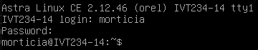
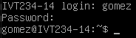
От имени суперпользователя создаем каталог /home/share. Устанавливаем права 777 на этот каталог. Из сеансов user1 и user2 создаем в этом каталоге произвольные файлы user1.txt и user2.txt. Убеждаемся, что user1 не может изменять файл share/user2.txt и user2 не может изменять файл share/user1.txt.
Создаем новую группу students, в которую добавляем пользователей morticia и gomez.
Устанавливаем права g+w на файлы share/user*.txt и изменяем для этих файлов группу students.
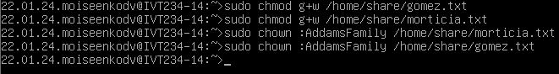
От имени пользователя morticia дописываем в файл share/gomez.txt информацию из файла morticia.txt.
Завершаем сеансы пользователей morticia и gomez.
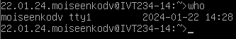
Удаляем группу AddamsFamily.
Удаляем учетную запись user1 и user2, затем удаляем первичную группу этого пользователя.
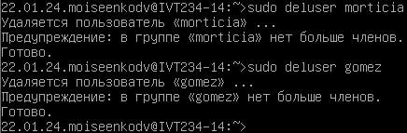
Убеждаемся, что все созданные в ходе работы пользователи и группы удалены.
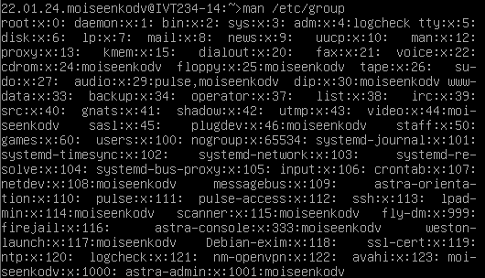
Удаляем все файлы и каталоги, созданные автоматически и/или вручную в процессе выполнения этой практической работы.

Вывод
В ходе выполнения данной работы мне удалось значительно расширить свои навыки работы с группами пользователей и углубить понимание системы прав доступа.

Ответы на контрольные вопросы
1. Команда Whoami идентична по результатам выполнения команде id -un.
2. Больше информации о текущем пользователе вернет команда id.
3. Пользователю выдаст: Невозможно открыть каталог. Отказано в доступе.
4. Группа, прикрепленная к пользователю, с его именем будет первичной у вновь созданных пользователей из задания № 3.
5. Пользователям Пользователь1 и Пользователь2, несмотря на добавление в одну группу, нельзя изменять файлы Пользователь2.txt и Пользователь1.txt соответственно, потому что группа AddamsFamily является вторичной группой.
6. После выполнения задания № 9 у пользователя Пользователь1 появилась возможность изменять файл share/Пользователь2.txt, созданный пользователем Пользователь2 и наоборот, Пользователь2 получил право изменять файл share/Пользователь1.txt, потому что у других вторичных групп появилась возможность изменять файл.
7. Командами sudo mkdir /home/share/user1dir и sudo chmod 674 /home/share/user1dir user1 может создать в этом каталоге подкаталог user1dir с разрешением пользователю user2 выполнять все действия.
8. Да, userFoo сможет запустить этот файл, потому что в правах доступа на второй позиции стоит цифра 1, которая позволяет группе выполнять/запускать файл или скрипт.
9. При удалении группы, являющейся первичной должно быть соблюдено обязательное условие – в первичной группе не должно остаться пользователя.
10. Удалить группу, несмотря на то, что в нее входят один или более пользователей можно, если она не является первичной.

